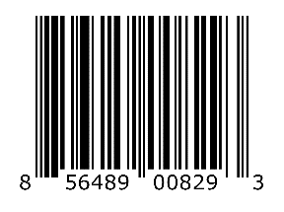
NSVFG-MLOK-FT-DE

